Optimaal weerstandsnetwerk bij gebruik NTC
“Elektronica ontmoet wiskunde”

Inleiding
Dit document beschrijft een methode voor het bepalen van het optimale weerstandsnetwerk bij het gebruik van een NTC-weerstand. Met optimaal weerstandsnetwerk wordt bedoeld een netwerk waarbij de uitgangsspanning tussen een zeker minimum en maximum maximaal is

NTC
De NTC-weerstand wordt gebruikt voor het meten van temperatuur. De weerstand varieert met de temperatuur: een toename van de temperatuur levert een afname van de weerstandswaarde van de NTC. De relatie tussen de temperatuur en de weerstandswaarde kan worden benaderd door de functie:

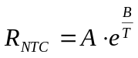

waarbij A en B materiaalconstanten zijn en T in Kelvin wordt opgegeven. We beschouwen alleen het temperatuurbereik tussen T_{laag} en T_{hoog}; hierbij horen resp. de weerstandswaarden R_{NTC,groot} = R_{G} en R_{NTC,klein} = R_{K}.

ADC
Het is meestal niet mogelijk om direct de weerstandswaarde te gebruiken maar wel een afgeleide spanning daarvan. Veel microcontrollers hebben een ADC aan boord die een analoge spanning kan verwerken tussen 0 V en de voedingsspanning. Met behulp van een eenvoudige spanningsdeler kan die analoge ingangsspanning worden opgewekt.

R_{NTC}
R
U₀
U_{B}
Het schema wordt aldus:

U_{B} is de bronspanning
R_{NTC} is de NTC
R is een weerstand
U_{O} is de opgewekte deelspanning

Figuur 1

De overbrenging is die van een simpele spanningsdeler:

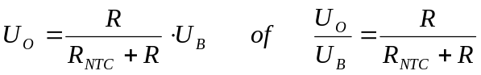

waarbij R_{NTC} dus varieert tussen R_{K} en R_{G}. Het is eenvoudig in te zien dat U_{O} maximaal is bij R_{NTC} = R_{K} (de noemer heeft nu de kleinst mogelijke waarde) en U_{O} minimaal bij R_{NTC} = R_{G} (de noemer heeft nu de grootst mogelijke waarde)

We introduceren een mooie, nieuwe term: spanningsswing. De spanningsswing is het verschil tussen de maximale uitgangsspanning en de minimale uitgangsspanning. De relatieve spanningsswing is de verhouding van spanningsswing en de bronspanning. In formule:

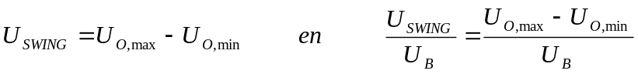

De vraag is nu:

Is er een R waarbij de spanningsswing zo groot mogelijk is indien de weerstandswaarde van de NTC ligt tussen R_{G} en R_{K}.

Bepaling optimale weerstand en uitgangsspanningen
De relatieve spanningsswing kan berekend worden door:

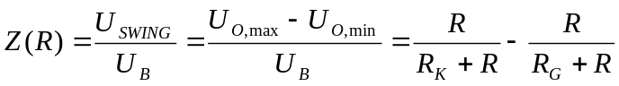

Deze functie levert hopelijk ergens een maximum waarde op, waarbij R een functie is R_{K} en R_{G}. De wiskunde vertelt ons dat we de afgeleide van functie Z(R) naar R moeten bepalen en deze afgeleide gelijk aan 0 stellen.

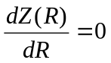

Na enig rekenwerk blijkt er inderdaad een optimum te zijn:

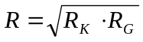

Dit wordt het meetkundige gemiddelde van R_{K} en R_{G} genoemd. We kunnen nu de U_{O,min} en U_{O,max} uitrekenen bij optimale waarde voor R:

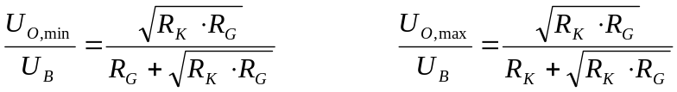

Deze functies zien er niet handig uit. Daarom introduceren we een hulpvariabele ε (epsilon) met de volgende definitie:

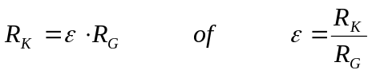

Nu wordt:

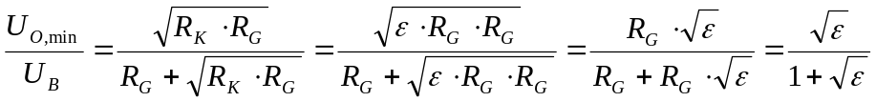

en

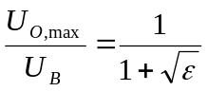

De relatieve spanningsswing is nu:

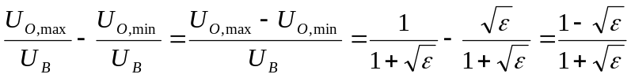

In figuur 2 is een grafiek gegeven met daarin de belangrijkste parameters en hoe zij zich tot elkaar verhouden.
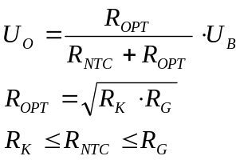
Figuur 2
R_{G}
R_{OPT}
R_{K}
U_{O,max}
U_{O,min}
½U_{B}
U_{B}

Aanpassen, stap één
In figuur 2 is goed te zien dat, indien R_{NTC} tussen R_{K} en R_{G} blijft, de uitgangsspanning nooit onder U_{O,min} komt. Dit spanningsgebied blijft onbenut. We gebruiken een aftrekschakeling (instrumentatieversterker met in eerste instantie een versterking van 1x) om deze spanning er van af te trekken, zie figuur 3.

Figuur 3

+
-
U_{B}
R_{NTC}
R_{OPT}
R_{A}
R_{B}
U_{IA}
1

In figuur 3 is een bekende schakeling uit de elektronica te zien: de Wheatstone-brug.

De spanning op de min-klem van de instrumentatieversterker is de spanningsdeling van R_{A} en R_{B}. De relatie tussen R_{A} en R_{B} is als volgt:

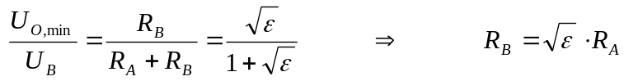

De uitgangsspanning van de instrumentatieversterker is nu:

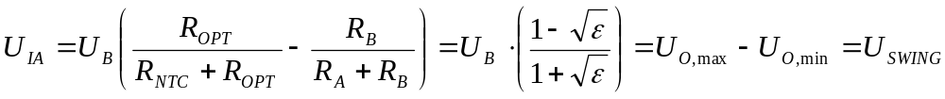

Aanpassing, stap 2
De AVR bevat een ADC die ingansspanningen van 0V tot 5V kan omzetten in een binaire waarde. De uitgangsspanning U_{IA} is in de regel niet gelijk aan deze maximale ingangsspanning van de ADC. We moeten nog een versterker toevoegen voor optimale aanpassing aan de ADC:

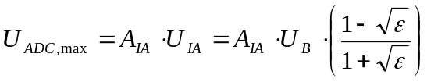
A_{IA} is hierin de versterking van de instrumentatieversterker. Deze A_{IA} kan berekend worden met:

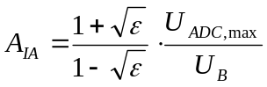

We vervangen de instrumentatieversterker uit figuur 3 met één die een versterking heeft van A_{IA}.

Opmerking: indien A_{IA} < 1 dan moet de instrumentatieversterker eigenlijk verzwakken, m.a.w. de spanningsswing is al groter dan het spanningsbereik van de ADC. Je kan nu eenvoudig de A_{IA} op 1 krijgen door de bronspanning te verlagen.
Opmerking: indien de A_{IA} tussen 1 en 2 ligt, kan je er ook voor kiezen om niet te versterken; dat scheelt componenten en is wat betreft resolutie nog acceptabel

Berekening temperatuur
Nu alle parameters bekend zijn, kunnen we de functie voor de spanning op de ADC-ingang opstellen:

Na enig omrekenwerk is hieruit R_{NTC} te bepalen:

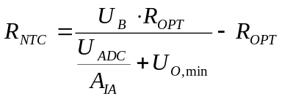

U_{ADC} wordt weer verkregen uit het getal dat de ADC geeft.

De formule voor de NTC kunnen we omwerken:

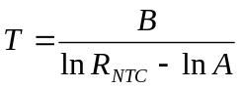

Hierin zijn A en B een constante (en dus is ln A ook een constante). Merk op dat T nog in Kelvin staat, omrekenen naar Celsius gaat heel simpel:

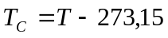

Bijlage 1

In deze bijlage een grafiek van diverse Z-functies. Hierbij is de algemene vorm

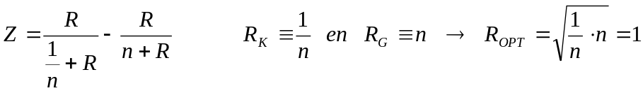

voor n = 2, 3, 4, 10.Het voordeel hiervan is dat R_{OPT} nu altijd 1 is (genormaliseerd).

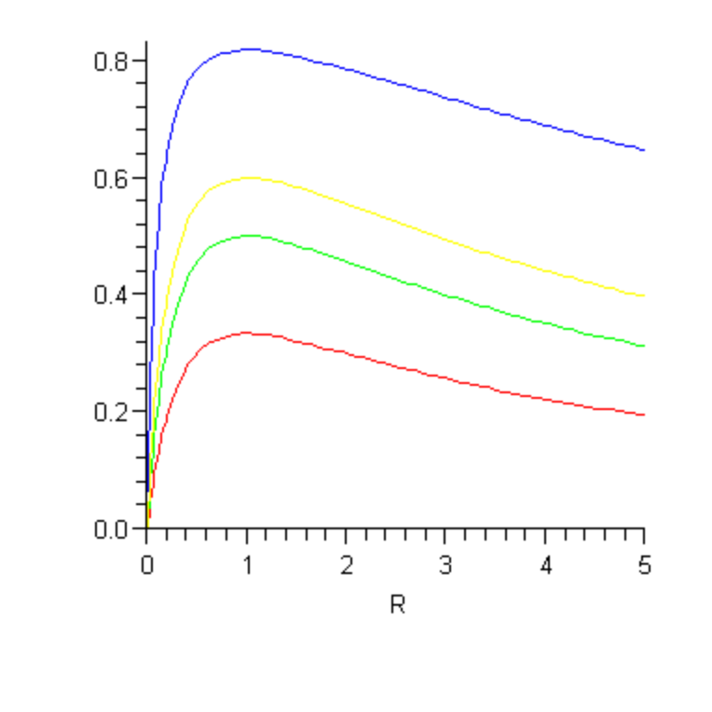
Rood: n = 2, groen: n = 3, geel: n = 4, blauw: n = 10. Goed is te zien dat alle functies dezelfde vorm hebben. Naar mate n groter wordt, neemt de spanningsswing toe. Dit is logisch wat een grote n betekent dat R_{K} en R_{G} verder uit elkaar liggen.

De lezer wordt uitgedaagd dit rekenwerk te controleren.
http://en.wikipedia.org/wiki/Instrumentation_amplifier
http://en.wikipedia.org/wiki/Wheatstone_bridge

